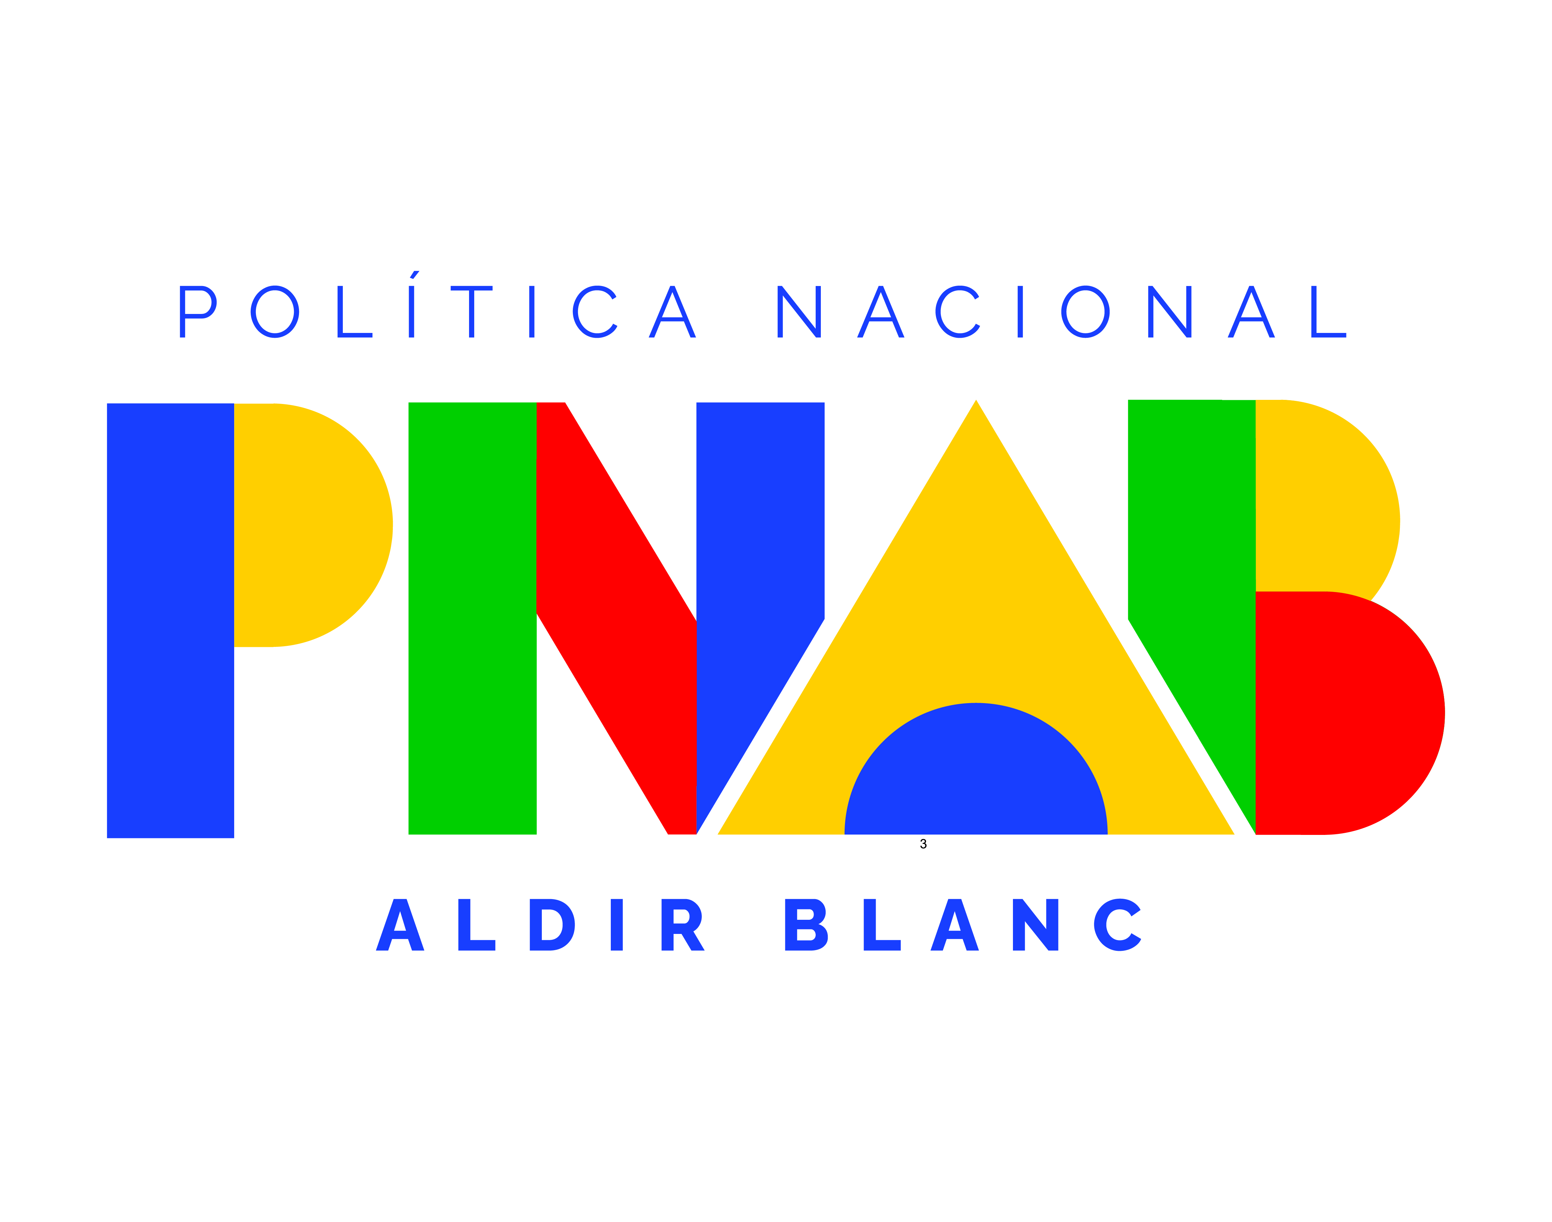

**RETIFICAÇÃO 001/2024**

**EDITAL DE CHAMAMENTO PÚBLICO n.º 002/2024**

**SECRETARIA DE EDUCAÇÃO, CULTURA E DESPORTO**

**SELEÇÃO DE PROJETOS PARA FIRMAR TERMO DE EXECUÇÃO CULTURAL COM RECURSOS DA POLÍTICA NACIONAL ALDIR BLANC DE FOMENTO À CULTURA — PNAB (LEI n.º 14.399/2022)**

Considerando a necessidade de alteração dos projetos, comunica-se a retificação da alíena “c” do anexo I, deste edital, para fazer constar:

**c) EXPOSIÇÃO E OFICINAS DE ARTESANATO (7 VAGAS):** Esta categoria tem como propósito a realização de oficinas e, posteriormente, uma mostra dos artesanatos dos alunos e dos artesões do município que ministraram as aulas. O objetivo é comtemplar uma variedade de modalidades artesanais e, mediante aviso prévio à diretoria de cultura, formalizar uma exposição dos trabalhos. Esta iniciativa visa promover a difusão da cultura do artesanato e valorizar os trabalhos manuais desenvolvidos localmente. Ao incentivar oficinas juntamente com a exibição das produções artísticas e artesanais, a categoria contribuirá para a valorização do patrimônio cultural da comunidade, além de proporcionar aos artesãos uma plataforma para a promoção de seus produtos e a interação com o público. Assim, a exposição se configura como uma oportunidade de celebração e reconhecimento da riqueza artesanal do município. As oficinas deverão ter a) no mínimo 04 horas de duração, podendo ser divididos em vários dias (a critério do artesão), b) ser ministrados para 05 ou mais alunos. A forma de inscrição fica a cargo do artesão, desde que possa ser comprovado na prestação de contas posteriormente. O custo do material fica por conta de cada interessado inscrito na oficina.

Permanecem inalteradas as demais condições do edital e seus anexos.

Publique-se e retifique-se o anexo I.

Catanduvas, 20 de setembro de 2024.

**Angela Maria Cassiano De Morais da Cruz**

**Secretária de Educação Cultura e Desporto**